A- La identidad
-La palabra identidad deriva del latín “identita”
Según el diccionario de la lengua española: identidad es calidad de idéntico; conjunto de características que distinguen a una persona de los demás.
En general, es la suma de características o condiciones que distinguen a una persona de las demás; o a una cosa de otras de la misma naturaleza.
La identidad es el modo de determinar la individualidad de las personas.
Es el conjunto de características y particularidades que hacen que una persona defina su propia personalidad y se diferencie de toda otra.
B –Idéntico
-Es lo que en circunstancias y accidentes, es la misma cosa con la cual se compara,
Ej. dos impresiones digitales de un mismo dedo son idénticas porque es el mismo dedo el que las origino.
C – Identificación
1 – En sentido genérico: identificación es acción “de identificar” , e identificar es demostrar o reconocer que una persona o cosa es la misma que se supone o busca.
2 – En sentido especifico: identificación personal es el procedimiento técnico-científico por el cual se precisa de manera indubitable, la personalidad del individuo.
D – Clases de identificación
-Existen varios sistemas de identificación personal, tales como el nombre civil; la filiación: el procedimiento antropométrico; el retrato hablado; la fotografía, etc.
Pero la identificación personal, constituida sobre la base científica inconmovible de los dibujos papilares, esta universalmente reconocida y aceptada por su sencillez, eficacia y certeza, como el mejor método para lograr la identificación humana.
Papiloscopia
-Es la ciencia que estudia la morfología papilar con fines de identidad personal, la morfología papilar se presenta con iguales características, en la yema de los dedos (dactiloscopia), palma de las manos (palmatoscopia) y planta de los pies (pelmatoscopia).
*Origen de las crestas papilares
-Las crestas papilares se generan en la capa superficial de la dermis. Cada una de ellas está constituida por dos hileras de papilas dérmicas y las prominencias que así se manifiestan en la superficie palmar y plantar son, como se ha dicho las crestas papilares.
Dibujo papilar:
-Son las figuras constituidas por elementos en alto relieve (crestas) y espacios en bajo relieve (surcos), que se presentan en la yema de los dedos, palma de las mano y planta de los pies.
1- Crestas papilares
-Definición: es la unión de dos hileras de papilas dérmicas, que siguen una dirección determinada, y se manifiestan en las superficies palmar y plantar, semejando cordones en alto relieve y describiendo diferentes figuras.
-*La identificación de las personas por medio de los dibujos papilares constituye una conquista científica definitiva, y se funda en la confrontación de las impresiones papilares o huellas papilares reveladas, con la existencia en los archivos papiloscopicos*-
2- Surco interpapilar
-Se denomina surco interpapilar al espacio en bajo relieve que separa longitudinalmente las crestas papilares.
3- Impresión papilar
-Es el resultado que se obtiene de estampar sobre un papel o superficie clara, los dibujos papilares de la yema de los dedos, palma de la mano y planta de los pies, previamente entintado.
4- Rastro papilar
-Es la marca visible o latente, que deja una persona al contacto digital, palmar o plantar, sobre algún objeto de superficie pulimentada y lisa. Esta figura que se deja presenta cualidades topográficas de los diseños papilares, merced de la excreción acuosa de los poros, puesto que estos se encuentran en la cima y a todo lo largo de las crestas.
Fundamentos científicos de la investigación papiloscopica
-¿Qué caracteres reúnen las crestas papilares, para que sobre ella se fundamente la ciencia papiloscopica y emita conclusiones decisivas e intergiversable, sobre la existencia o inexistencia de la identidad de un ser humano?
-Los diseños papilares reúnen tres condiciones que constituyen el fundamento de la papiloscopia (leyes científicas) ellas son Perennidad, inmutabilidad Variedad infinita

Dactiloscopia
-Etimología: proviene del griego “DACTILO” dedo y “SKOPEIN” observación o examen
-Definición: Según Vucetich, es la ciencia que se propone la identificación de las personas, físicamente consideradas, por medio de las impresiones o reproducción física de los de los dibujos formados por las crestas papilares en la yema de los dedos de la mano
-También se puede definir como “la ciencia que de una manera indubitable determina el nombre antropológico de la especie humana”
*-Sistema Dactiloscópico Argentino-*
Leyes Fundamentales
Son las leyes en las que se basa el Sistema Dactiloscópico Argentino
1º Ley | Perennidad | Las impresiones aparecen en el individuo desde el sexto mes de la vida intrauterina hasta la disgregación de la piel después de la muerte.-(significa entonces, que desde que nace con vida y durante todo ese transcurso, al individuo se le puede tomar sus impresiones digitales con fines de identificación)
2º Ley | Inmutabilidad | Son inalterables ya que no aumenta ni disminuye el número de las líneas, ni cambia ningún detalle, y tampoco se alteran las proporciones por el crecimiento.-(no cambian ni varían nunca desde su nacimiento hasta la muerte)
3º Ley | Variedad Infinita | Las huellas digitales son absolutamente diferentes en cada individuo, no existen 2 impresiones iguales.-(hay casos en que las impresiones digitales tomadas a distintas persona reúnen cierto parecido en su aspecto general, pero existe un gran numero de caracteres particulares que las diferencian) – vale decir, que dactiloscópicamente no hay dos individuos idénticos
- La base del sistema dactiloscópico argentino reside en lo que se a dado en llamar “los cuatro tipos fundamentales”, y con ello se quiere significar que los mismos constituyen, no solo la base del sistema, sino que además sirven de fundamento al mismo, porque en sus límites abarcan toda la variedad de dactilogramas que puedan presentarse.
Un diseño digital podrá ser todo lo raro que se quiera, que no obstante siempre encuadrara dentro de algunos de los cuatro tipos fundamentales, y ellos son
-1er tipo --- Arco
-2do tipo --- Presilla Interna
-3er tipo --- Presilla Externa
-4to tipo --- Verticilo
Los 4 tipos fundamentales Descripción
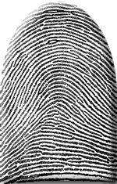 | Arco  Cuando las crestas papilares se extienden de uno al otro lado del dactilograma, casi en forma paralela entre sí, formando arcos distendidos.  Se simboliza con la letra “A” por ser su inicial y con el numero “1” por ser el 1er tipo fundamental.
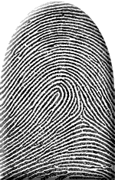 | Presilla Interna  Presenta una formación deltica a la derecha del observador ,un Asa central, y las crestas papilares se agrupan alrededor de las mismas, con salida hacia la izquierda,  Se simboliza con la letra “I” por ser su inicial, y con el numero “2” por ser el 2do tipo fundamental
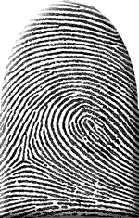 | Presilla Externa  Presenta una formación deltica a la izquierda del observador, un Asa central, y las crestas papilares se agrupan alrededor de las mismas, con salida hacia la derecha.  Se simboliza con la letra “E”, por ser su inicial, y con el numero “3” por ser el tercer tipo fundamental
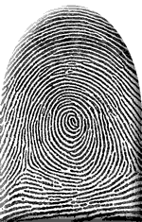 | Verticilo  Presenta dos formaciones delticas opuestas, una a la derecha y otra a la izquierda del observador, y las crestas papilares se agrupan alrededor de un núcleo; este puede adoptar forma de espiral, circunferencial, sinuoso u ovoidal.  Se simboliza con la letra “V” por ser su inicial, y con el numero “4” por ser el 4to tipo fundamental
Características de los tipos fundamentales
-A- El 1er tipo Fundamental Arco, se caracteriza por carecer de delta y de núcleo.
-B- El 2do y 3er tipo fundamentales, se caracterizan por poseer dos elemento, considerados esenciales, que son la formación deltica y el Asa central; faltando cualquiera de ellos, por no hallarse debidamente configurados, no debe considerarse presilla, debiéndose encuadrar en arco.
-C- El 4to tipo fundamental se caracteriza por presentar dos formaciones delticas opuestas, independientemente de la figura que pueda formarse en la zona central

Topografía del dactilograma
El dactilograma es la impresión digital tomada directamente sobre el papel, con tinta (litográfica).
-A – Zonas que la componen: Al examinar un dactilograma distinguiremos (la acepción lo constituyen los adeltos Arcos) tres grupos o sistemas de crestas papilares, bien definidas, y perfectamente delimitadas, que han recibido su denominación de acuerdo a su ubicación.
Cada dactilograma está compuesto por tres zonas de invasión en la siguiente forma:
-A- Sistema Basilar: corresponde a la parte inferior de la yema de los dedos, hasta la franja blanca transversal que representa el pliegue de flexión, entre la tercera y segunda falange.
-B- Sistema Marginal: corresponde al margen de los dactilogramas y está constituido por crestas largas y continuadas, que comenzando en el con un borde del dibujo, paralelamente a las crestas basilares, enseguida se apartan de ella; suben hacia el extremo libre del diseño; describen curvas bastantes acentuadas de concavidad inferior, y descienden por el borde opuesto, aproximándose a la otra extremidad de las líneas basilares, hasta perderse en el limbo del dibujo
-C- Sistema Nuclear: se halla en la región central del diseño digital y es el más variado en las figuras que traza en su centro, que en su conjunto la zona más rica e importante sobre la cual se han ideado todos los sistemas dactiloscópicos
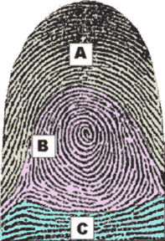 | Zonas del Dactilograma  A: Zona Marginal  B: Zona Nuclear  C: Zona Basilar
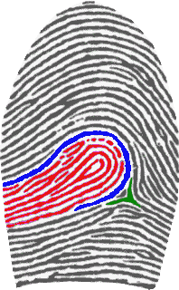 | DELTA: Se dividen en negros o salientes y blancos o hundidos, los negros se dividen en cortos o largos y los blancos se dividen en cerrados o abiertos, los deltas negros siempre están unidos y los blancos no.  Línea DIRECTRIZ: Es aquella que partiendo del delta encierra o circunscribe la zona nuclear
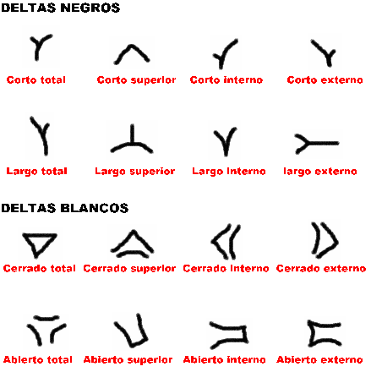

-B- Elementos del dactilograma que permite la conformación de presillas y verticilos
-1- Asa central :es la cresta mas central del dactilograma, la que formando una cúspide curva, vuelve sobre sí misma, manteniendo un cierto paralelismo con la anterior , dirigiéndose hacia la misma zona por la que ha ingresado.
Es importante destacar claramente, que debe ser la misma línea de crestas papilares la que retorne. Basta con que la línea forme la cúspide curva y retorne sobre si misma, aunque sea un muy corto trecho, para que se la considere como asa.
-2- Delta: existen diversas definiciones
A- Según Oloriz: es la figura triangular o en forma o en forma de trípode, que resulta de la aproximación o fusión de las limitantes de los sistemas basilar, nuclear y marginal
B- Para Locard: el triangulo o delta es el punto donde los diversos ordenes de crestas, las del sistema central, y las de los sistemas marginales convergen o se enfrentan
-El delta puede presentarse definido en líneas negras, puesto que son las crestas papilares las que han sido entintadas, denominándose en este caso “Delta negro”
- Cuando en la confluencia de los tres sistemas, se forma un espacio blanco, triangular, es que el delta se h configurado con el surco de la epidermis, recibiendo entonces el nombre de “Delta blanco”
-C- Dactilograma natural y artificial
1- Dactilograma natural: es el que se observa directamente en la cara palmar, de la tercera falange de los dedos de las manos
2- Dactilograma artificial: es el que se obtiene sobre el papel , por el entintado previo de la tercera falange de los dedos, y no es otra cosa de lo que se conoce con el nombre de “impresión digital”
Clasificación
La simbolización literal y numérica se utiliza, de cada uno de los tipos fundamentales se utiliza para facilitar la clasificación de estos, y con ello su distribución ordenada y metódica.
Las letras correspondientes a l inicial se utilizan para clasificar los pulgares, los números, respondiendo a la situación que ocupan en su ordenamiento fundamental, se aplican a los restantes dedos en la siguiente forma
Tipos Pulgares Dedos restantes
Arco A 1
Presilla interna I 2
Presilla externa E 3
Verticilo V 4
A-Cicatrices y amputaciones: cuando un dactilograma presenta una cicatriz de carácter permanente, y a consecuencia de ella no sea posible determinar con precisión el tipo fundamental, se lo clasificara con la letra “X”
Ante la ausencia de uno o más dedos, que por causa accidentales hayan sido amputados, en la ficha dactiloscópica y en el casillero que le corresponda, dicha falta será clasificada con la letra “O”
B-Individual dactiloscópica: la formula correspondiente a los diez dedos de la mano, de una persona determinada, ha sido denominada “individual dactiloscópica”, que es “la clasificación del conjunto las diez impresiones digitales”
- Si un individuo posee presilla externa en su mano derecha y presilla interna en su mano izquierda, su individual dactiloscópica será E2222 – I3333, debiéndose leer E treinta y tres treinta y tres I veintidós veintidós.
Elementos que conforman la individual dactiloscópica
- Serie : clasificación del pulgar derecho
- Sección : clasificas ion del pulgar izquierdo
- División : clasificación correspondientes a los demás dactilogramas de la mano derecha
- Subdivisión : clasificación correspondientes a los demás dactilogramas de la mano izquierda

-El Dactilóscopo
Experto en la toma de las impresiones, interpretación, clasificación y búsqueda de dactilogramas en los archivos.

Puntos característicos
A- Concepto:
Las restas papilares, que en su evolución conforman las diversas variedades de diseño digitales , palmares y plantares , adoptan en el transcurso de su recorrido , ciertas formas que sirven como precioso elemento de comparación y referencia , en las operaciones que tienen por objeto la verificación de la identidad personal.
Estas formaciones pueden distinguirse en un número de 7, algunos autores consideran un octavo punto característico al que denominan Empalme, que por su representación se trata tan solo de una doble bifurcación
Los puntos característicos se encuentran en las crestas papilares. El conocimiento de estos puntos es de suma importancia para comprobar la igualdad entre dos dactilogramas mediante el cotejo correspondiente.
Los 8 puntos característicos son:
TIPO | DEFINICIÓN | EJEMPLO
Bifurcación | Línea que en su trayecto se abre o bifurca, formando un ángulo mas o menos agudo. | 
Cortada | Línea que se interrumpe o corta una o varias veces durante su recorrido.
Empalme | Entre dos líneas paralelas sale una a fin de unirse a otra en diagonal. | 
Encierro | Es una línea dada que se le une otra formando un ojal. | 
Extremo de línea | Es la línea que queda interrumpida en uno de sus extremos, o en ambos sin solución de continuidad.
Horquilla | Es aquella que en algún lugar de su recorrido se une a otra sin formar ángulo. | 
Islote | Línea que es un poco mas grande que el punto formada por 2 o mas puntos.
Punto | Es la mínima expresión de una cresta papilar.

Puntos característicos dispuestos dentro del dactilograma
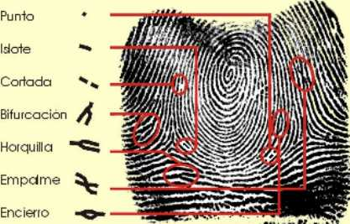

B- Identidad dactiloscópica
-Identidad dactiloscópica es el acto por el cual se comprueba o determina la personalidad física de una persona, merced de las impresiones digitales.
-Para arribar a tan categórica conclusión, es imprescindible la reunión de tres requisitos indispensables y fundamentales a saber.
1- Las impresiones digitales deben pertenecer al mismo tipo fundamental
2- Las impresiones digitales a comparar deben coincidir en cantidad de puntos característicos, estos deben hallarse igualmente ubicados, situados y dirigidos
A- igualmente ubicados: se refiere a la zona donde se encuentran.
B-Igualmente situados: contempla la posición del punto, con respecto al eje del dactilograma
C-Igualmente dirigidos: cumplido los dos títulos anteriores, se considera l dirección de los puntos ej. Si una horquilla se halla dirigida hacia abajo, en uno de los dactilogramas, la misma orientación deber tener en el otro
3- Las impresiones digitales a comparar no deben tener puntos característicos desemejantes

Anomalías
Las denominadas anomalías y deformaciones congénitas o adquiridas, son enfermedades que destruyen las crestas papilares de los dactilogramas haciendo imposible su clasificación.
Las deformaciones congénitas son aquellos fenómenos teratológicos que nacen con un individuo, cuyos tipos principales son la Polidactilia, Ectrodactilia, Sindactilia, Macrodactilia, Microdactilia, Emimelia, Bífides y Mal de Meleda. Dentro de los casos adquiridos están las cicatrices y las amputaciones.
Polidactilia  Número de dedos mayor a los normales. | 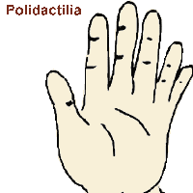 | Ectrodactilia  Número de dedos inferior a los normales. | 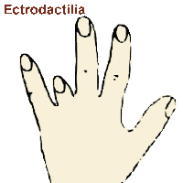
Sindáctilia  Dedos unidos por una membrana,  similar a los palmípedos. | 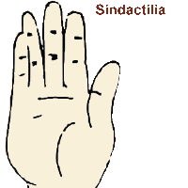 | Macrodactilia  Desarrollo exagerado de los dedos. | 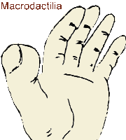
Microdactilia  Dedos menos desarrollados que los normales. | 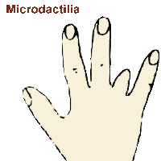 | Bífides  Aparecen divididos en  su parte media. | 
Amputado  Ausencia total o parcial del digito. | 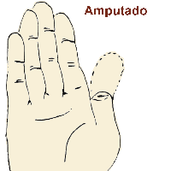 | Cicatriz  Cicatriz que obstaculiza el correcto cotejo dactiloscopico. | 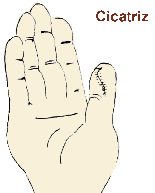
Mal de Meleda | 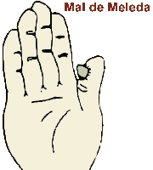 | Anquilosis  Presenta un atrofiamiento congenito o adquirido que imposibilita la correcta toma de impresiones. | 